练习题：

1. 简述变量命名规范

（1）变量名只能是字母、数字和下划线任意组合。

（2）变量名不能以数字开头，也不能纯数字。

（3）变量名不能为关键字名称，比如print、if、elif、else、while、break、等。

（4）变量名可以使用驼峰型或下划线，比如AgeOfOldboy或者age_of_oldboy。

（5）如果要定义常量可以全大写字母命名，并放置在开头。

（6）变量名不要有中文、拼音，不要词不达意。

2、name = input(“>>>”) name变量是什么数据类型？

Input出来的都是字符串（str）数据类型

3、if条件语句的基本结构？

If 条件:

代码块

4、用print打印出下面内容：

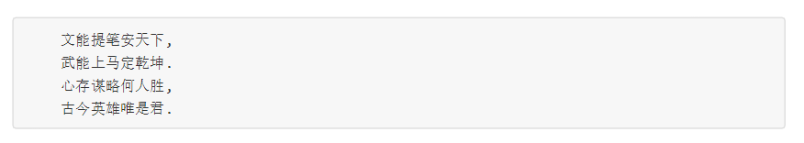

Print('''

文能提笔安天下，

武能上马定乾坤，

心存谋略何人胜，

古今英雄唯是君。

''')

5、利用if语句写出猜大小的游戏：

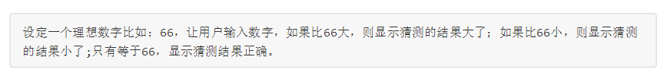

num = int(input("请输入一个数字："))

if num > 66:

print("猜测的结果大了")

elif num < 66:

print("猜测的结果小了")

else:

print("猜测结果正确")

6、提示用户输入他的年龄, 程序进行判断.

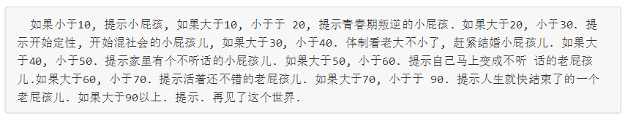

age = int(input("请输入你的年龄："))

if age >= 90:

print("再见了这个世界。")

elif age >= 70:

print("人生就快结束了的一个老屁孩儿。")

elif age >= 60:

print("活着还不错的老屁孩儿。")

elif age >= 50:

print("马上变成不听话的老屁孩儿。")

elif age >= 40:

print("家里有个不听话的小屁孩儿。")

elif age >= 30:

print("体制看老大不小了，赶紧结婚小屁孩儿。")

elif age >= 20:

print("开始定性，开始混社会的小屁孩儿。")

elif age >= 10:

print("青春期叛逆的小屁孩。")

else:

print("小屁孩。")

7、单行注释以及多行注释？

注释是为了自己和别人能轻松读懂你的代码

单行注释使用#号，多行注释前后使用三个单引号或者双引号包起来

8、简述你所知道的Python3x和Python2x的区别？

Python3x：优雅、清晰、简单

Python2x：冗余、复杂

9、提示用户输入麻花藤. 判断用户输入的对不对. 如果对, 提示真聪明, 如果不对, 提示你是傻逼么

name = input("请输入麻花藤三个字：")

if name == "麻花藤":

print("真聪明。")

else:

print("你是傻逼么")

10、使用while循环输入 1 2 3 4 5 6 8 9 10

count = 0

while count < 10:

count = count +1

if count == 7:

continue

print(count)

11、求1-100的所有数的和

num = 1

num2 = 0

while num < 101:

num2 = num + num2

num = num + 1

print(num2)

12、输出 1-100 内的所有奇数

num = 1

while num < 101:

if num % 2 == 1:

print(num)

num = num + 1

13、输出 1-100 内的所有偶数

num = 1

while num < 101:

if num % 2 == 0:

print(num)

num = num + 1

14、求1-2+3-4+5 ... 99的所有数的和

count2 = 1

while count2 < 100:

count3 = count2 % 2

if count3 == 1:

count = count + count2

else:

count = count - count2

count2 = count2 + 1

print(count)